XY961 Scheda creata il 13 novembre 2025
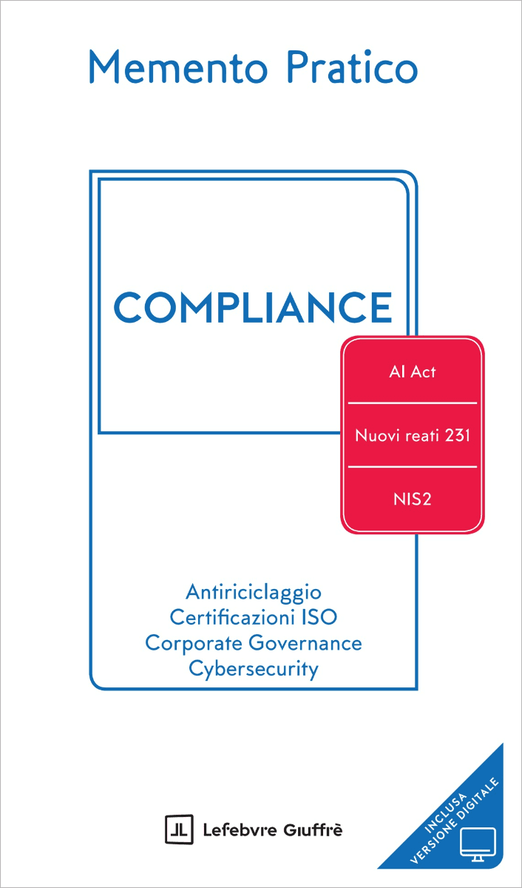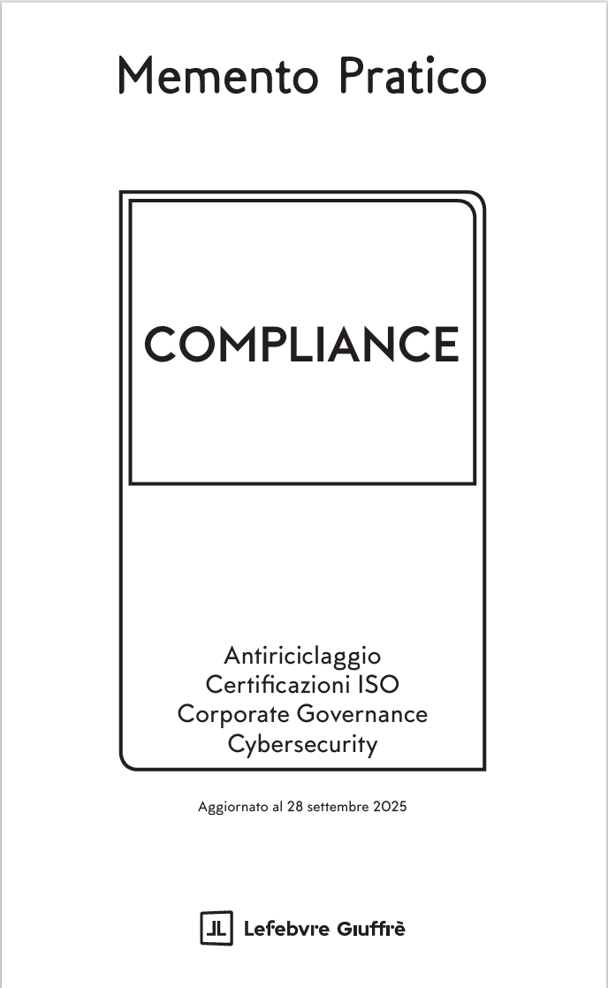
Descrizione bibliografica
*Compliance : aggiornato al .... – 28 settembre 2025- . - Milano : Lefebvre Giuffrè, 2025- . - volumi ; 24 cm. ((Periodicità non determinata. – Estratto di 15 p. disponibile online a: https://shop.giuffre.it/090000227-memento-compliance. - RMG0318375
Fa parte di: *Memento pratico
Soggetti: Aziende - Controllo – Italia – Periodici; Aziende - Responsabilità - Diritto – Periodici; Società <organizzazioni> - Responsabilità penale - Italia - Periodici
Classe: D346.4506

Informazioni storico-bibliografiche
Antiriciclaggio, Certificazioni ISO, Corporate Governance, Cybersecurity
La compliance è parte integrante della governance aziendale, elemento strutturale dei modelli organizzativi e leva strategica per la sostenibilità, la reputazione e la competitività delle aziende. L’opera è uno strumento pratico e autorevole, pensato per affiancare aziende ed enti nell’adeguata applicazione delle normative e nella gestione efficace delle questioni legate alla conformità. Tutte le edizioni digitali sono consultabili nella piattaforma online MementoPiù Expert Solution - Fisco.
Memento Compliance, nuovo titolo della collana Memento, offre un solido supporto nella prevenzione di rischi legali, sanzioni e danni reputazionali, attraverso un’attenta analisi delle fonti vigenti — legislazione nazionale ed europea, regolamenti, normative, standard e best practice — garantendo risposte rapide e sicure alle sfide della gestione normativa.
L’opera costituisce una guida operativa, sistematica e aggiornata a tutti i principali ambiti della compliance aziendale, rivolgendosi a un pubblico ampio e professionale: consulenti, membri di organi di controllo, DPO, dirigenti, risk manager e tutti coloro che sono chiamati a presidiare o implementare le politiche di conformità nelle organizzazioni.
Principali novità:
- AI Act (Reg. UE/2024/1689)
- Nuovi reati presupposto 231
- Cybersicurezza: direttiva NIS2
Piano dell'opera

- Capitolo 1 - Privacy
- Capitolo 2 - Antiriciclaggio
- Capitolo 3 - Anticorruzione e trasparenza
- Capitolo 4 - Responsabilità amministrativa degli enti e modello 231
- Capitolo 5 - Salute e sicurezza nei luoghi di lavoro
- Capitolo 6 - Whistleblowing
- Capitolo 7 - Corporate governance: l'organo di controllo nel sistema tradizionale
- Capitolo 8 - Revisione legale
- Capitolo 9 - Certificazioni ISO
- Capitolo 10 - Sicurezza informatica
https://shop.giuffre.it/090000227-memento-compliance?utm_source=google&utm_medium=cpc&utm_campaign=pmax&utm_content=&utm_term=&gad_source=1&gad_campaignid=16999741614&gclid=CjwKCAiAoNbIBhB5EiwAZFbYGIJBelZB7mjTB_8SzibqV41msHXYv94u2sr9DHtLF7LBxBkVm0_-8hoC1xEQAvD_BwE.

